La Jeringa
- cuando quise presionar la jeringa me dejo
- hasta 4 cm pude comprimir
- por qué la fuerza que ejerce mi mano me deja comprimir hasta cierto punto
Agua dentro de la Jeringa
- agua no me deja comprimir por la presión que ejerce el dedo sobre el hueco.
- ningún centímetro
- por la presión del dedo por eso no me dejo
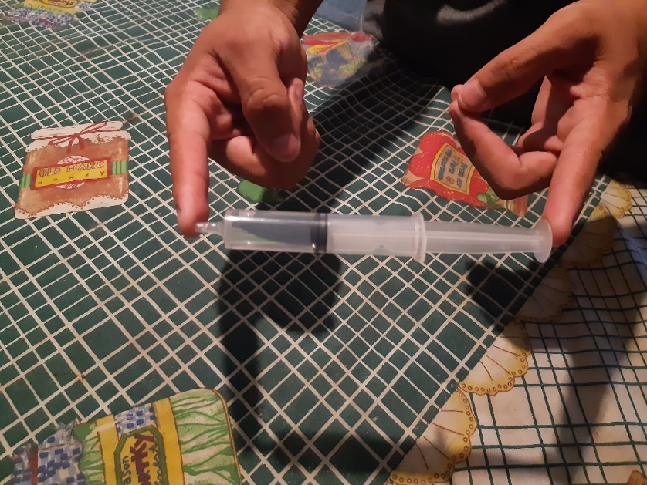

FELIPE MORENO 3A EXPERIMENTO DE QUIMICA

